
Bienvenue au club…
Ces derniers mois, notre (beau) club s’est enrichi de nouveaux membres. Et comme ils sont très beaux, eux aussi, on vous les présente !
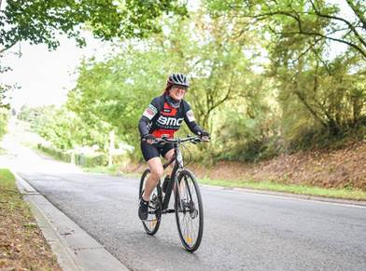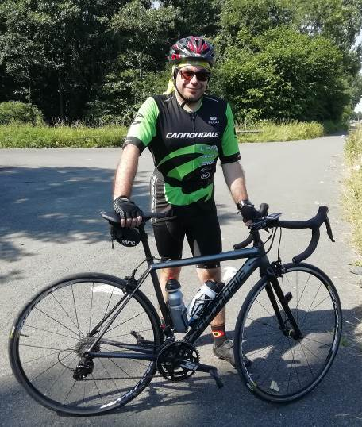 |  |  |  | Nancy Careyn et Stéphane Cools sont nos petits derniers : ils sont inscrits au club depuis une semaine.  Ce ne sont pas des débutants pour autant car ils ont déjà leur médaille fédérale.
Lui, c’est Geoffrey Delaby. Fraichement immigré à Mons (il vient d’Ecaussines), il a découvert le club lors des dragonettes   | 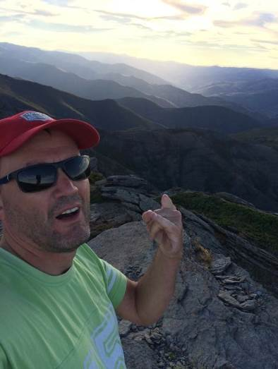  Pierre Eggermont aussi nous est venu via les dragonnettes. Il a roulé plusieurs dimanches avec nous. Il ne sait pas encore que chez les dragons, quand on a une fuite, le groupe s’arrête ! |  | François VanHees , c’est celui qui ose rouler plus que les vélos de route avec son VTT (mais les vélos de route se vengent après 50 km !)  
Gilles Tarin. Il est là au club depuis le printemps, et quand on le voit rouler, mener un groupe et se débrouiller avec son gps, on dirait qu’il est parmi nous depuis 20 ans.  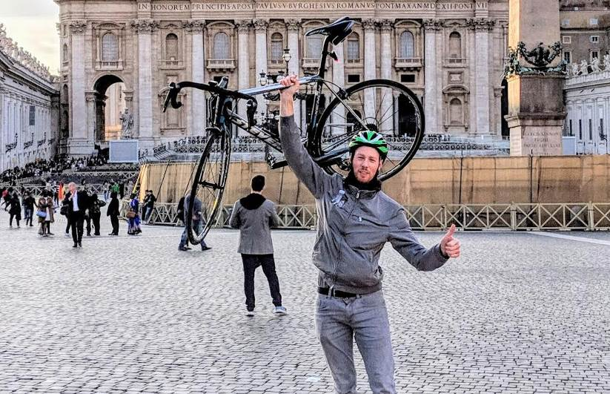 |  | 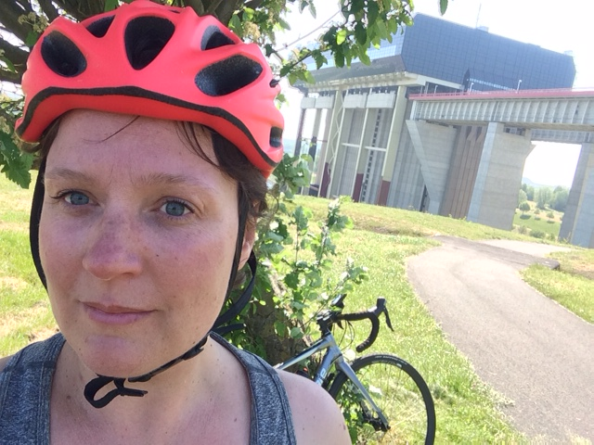  Et enfin, Caroline Englebienne.  Enfin, elle, c’est une fausse nouvelle.  Parce que Caro a été membre du club dans les années 90. Mais elle nous est revenue cette année, après plus de 20 ans !
Le mot du zident.
Vous l’avez peut-être remarqué, le comité a planifié les sorties hebdmadaires : tel dimanche tel numéro de damonette. Et chaque damonette existe en 3 versions : piano mezzo forte : voir www.damons.be).
Voilà une première chose de faite : dorénavent, on peut savoir où on ira le dimanche.
La seconde chose, c’est d’y aller enssemble et d’en revenir ensemble.
Mais comment faire quand les uns roulent à du 22 km/h et d’autres à du 25 km/h
La solution, c’est les groupes d’allure : choisir son groupe et s’y tenir.
C’est pour ça qu’il y a différentes versions aux damonettes : pour qu’en partant à la même heure, les plus rapides reviennent à Mons aà la même heure que les autres (qui ont fait moins de km, un peu moins vite).
C’est bien pensé, non ?
Mais ça ne se passe pas souvent comme ça.
Au départ le dimanche matin, les dragons veulent toudis rouler tertouss ensemble : un seul groupe. Trop souvent, cette belle solidarité éclate passée la première côte et se termine en débandade.
Alors, pour éviter ça, osons rouler à notre rythme et choisissons un groupe d’allure dés le départ !
Michel R., zident.
PV du C.A. du 05/11/2018
 | PRESENTS : M. Raulier président  A.Delfosse,P.Trauwaert, P.Godart, S.Filleul, H.Latouche H.Dandoy, , M.Menu, F.Brasseur :Administrateurs  EXCUSES ou ABSENTS :B.Durieux, F.Brouillard,G.Munyanziza, R.Satalino P.VanZeeland

Activités passées :
Journées routes ouvertes : Bonne participation mais il faut le reconnaître, peu d’extérieurs. Pas assez de publicité sans doute. Excellent ravito pour la deuxième journée, merci Martine !
2)Activités futures :
Sorties dominicales : On décidera à l’avance les parcours qui seront effectués (en choisissant dans les damonettes tracées par Marc l’an passé) à partir du 18/11 jusqu’à la fin février. Les possesseurs de gps peuvent placer ces parcours en mémoire…encore faut-il ne pas laisser l’engin sur la cheminée le dimanche matin !!! On envoie un mail aux membres pour expliquer et donner le lien afin de télécharger les traces.
11/11 : rien à signaler, tout est prêt. (Seb)
Souper club : Pas encore beaucoup d’inscriptions, rappeler la date limite. A par cela, tout roule ! Mise en place vendredi soir à 17h, remise en ordre le dimanche matin. Marc s’occupe du montage photos (envoyer un mail pour demander des photos à tous) Sono ? Michel a fait une demande à la commune de Mons, à suivre.
MCM : Chi a eu un contact pour le ravito de Beaumont, on aurait donc un point d’eau et une (ou des ?) toilettes près du terrain de foot. En remerciement il serait bien de mettre leur randonnée au calendrier club 2019. Marc transmettra la pub (on garde l’affiche 2018 en l’adaptant) pour l’envoyer à la FFBC.
Marche nocturne : Michel prépare l’affiche, on imprime 30 affiches et 200 flyers. Il n’y aura qu’un seul parcours de +/-10km. Quid du groupe électrogène ? Phil contactera Bernard. L’appareil à Hot dog est réservé et la goutte est achetée (à 50% !)
Sponsoring 2019 : Les membres du CA qui ont un contact avec un sponsor assurent le suivi pour l’an prochain et on envoie à tous les membres le dossier sponsoring afin que chaque membre puisse donner les infos utiles à un éventuel nouveau sponsor.
Calendrier club 2019 : Pour le prochain CA, il faut penser aux activités qu’il serait intéressant de mettre au calendrier. Toutes suggestions bienvenues.
3)Divers :
Prochaine AG : Penser à faire le point sur le nombre d’administrateurs, les mandats à renouveler, nouvelles candidatures…Un poste concernant la communication (facebook p. ex.) serait bien utile pour promouvoir les activités du club. Michel contactera Nina en ce qui concerne la page facebook du club.
Prochains CA :10/12
Compte-rendu : Alain Delfosse
PV du C.A. du 10/12/2018
 | PRESENTS : M. Raulier président  A.Delfosse,P.Trauwaert,P.Godart,S.Filleul,H.Dandoy,  M.Menu,F.Brasseur G.Munyanziza, Administrateurs  INVITEE : C.Englebienne, Membre  EXCUSES ou ABSENTS :H.Latouche, B.Durieux, F.Brouillard, R.Satalino P.VanZeeland

Activités passées :
Randonnée de l’Enfance : Participation en légère hausse par rapport à 2017, +/-70 cyclos, météo bof, prévoir flèches de rappel en +, circuit ok.
Souper club : +/-80 personnes, moins que l’an passé, pourquoi ?, revenir une fois ou l’autre à un souper fromage ?, Ce souper représente un coût pour le club. Pour la sono, la location à la ville de Mons est une bonne formule mais il faut réserver le matériel 6 semaines à l’avance. Il faut insister sur le paiement à la réservation car des gens réservent sans payer puis se désistent en dernière minute. Le souper 2019 aura lieu le 23/11/2019.
Sorties dominicales : toujours le même problème, l’incapacité des participants à rouler en groupe en restant derrière celui qui guide… Météo peu engageante ces dernières semaines, Caroline regrette que trop peu de dragons roulent sous la pluie !
2)Activités futures :
Marche nocturne : Il reste en stock 5x50 saucisses + 20kg de choucroute mais plus de sauce. (pour Véro) Bernard n’est pas certain d’être présent mais il déposera le matériel chez Jean (le groupe électrogène est celui de Jean) On a des lampes en suffisance. François sera là pour l’installation. Michel gère l’organigramme, le fond de caisse est commandé, prévoir une possibilité de raccourcir si des familles avec enfants se présentent ?, Prévoir la remorque bâchée pour le matériel. Il y a encore des affiches. Pub sur Facebook ? (François). On invitera le collège communal.
Vœux sportifs : Pas de nouvelles… bonne nouvelle ?
A.G. : La salle de Maisière n’est pas dispo donc on devra faire un choix entre deux propositions. Le resto « la Bergerie » à Hyon (Michel a envoyé la proposition dans son ordre du jour) ou la salle du Foot avec un service traiteur (Nous aurons les détails de l’offre avant le prochain CA), on réfléchit pour se décider au prochain CA au plus tard.
MCM2019 : Rappeler la pub défilante sur le site à Michel Dessart. Lancer une pub dans le cycle (Marc). L’affiche sera la même mais il faut attendre pour connaître les sponsors et avoir leurs logos. Piet et Luc gère l’affiliation à la fédé Flamande afin de pouvoir faire la pub de MCM en Flandre mais cela n’est pas évident. Location Urs ok. Ravito de Beaumont, Chi essayera d’avoir un contact avec la commune de Beaumont au plus tôt, avant février si possible. Marc gèrera à nouveau le fléchage en attendant un remplacant…(demander aide de Gaëtan ?)
Voyage 2019 : La Drôme serait une meilleure idée que la Bretagne, les dates seraient du dimanche 7/07 au dimanche 14/07. Reste à organiser …
Participation à un BCCB : Plutôt que le 4/05, on suggère le 11/05 à Rochefort ? à discuter lors de l’élaboration du calendrier 2019.
3)Divers :
Loques : Michel achètera une armoire à mettre au Ducal dans laquelle les loques seront stockées, on ne passera donc plus par Steve pour les obtenir. Chi signale à nouveau que des loques commandées n’ont pas été retirée… Il ne commande plus pour ceux qui n’ont pas retiré leur commande précédente !
Prochain courrier club : Rappeler à nouveau le fonctionnement des spidam… et aussi rappeler qu’il faut informer le Chi des km 2018 avant la marche nocturne.
Affiliations 2019 : à ce jour, environ 50 dragons ont renouvelé leur affiliation (+ quelques nouveaux), on est dans les temps et dans les chiffres.
Rameur : Piet insiste de nouveau sur l’envoi des articles. Certains se demandent si le rameur est beaucoup lu ?
Renouvellement des mandats administrateurs : Chi, Seb, Gérard ok. Freddy ne renouvellera pas, le CA le remercie déjà pour le travail fourni mais Freddy sera toujours prêt pour un coup de main ! Il y aura certainement d’autres candidats (pour autant qu’ils remplissent le formulaire ad’hic comme c’est prévu)
Sponsors : Le club a reçu 500€ de la ville mais rien de l’asbl Monsport pour l’instant ? Hervé D. contactera mélanie Ouali. Merci Hervé. Drink factory ok, Levis ok, Le Liégeois ok.
Calendrier 2019 : Gérard aidera Michel pour réaliser le pré-calendrier afin de le finaliser lors du prochain CA.
Route du ???? (anciennement sanglier et tabac) serait organisée le 25/05.
Rando Caroline : Caroline nous invite à rouler un parcours de son côté (LLN) le 24/02.
Projet vélo bambou de Gérard : Gérard organisera une journée test en Mars prochain.
Prochains CA : 7/01-11/02-11/03-1/04-23/04-13/05-3/06
Prochains CA : 7/01
Compte-rendu : Alain Delfosse
Un peu de tout
Bientôt l’AG 2019 !
Courant janvier, vous recevrez par mail ou par poste l’invitation à l’Assemblée Générale du club, avec l’horaire, ‘ordre du jour, la proposition de restaurant, etc. L’AG se tiendra le dimanche 27 janvier 2019.
L’AG , c’est l’occasion pour tous les dragons de recevoir des prix et diverses récompenses. L’an passé, les dragons avons reçu près de 1500€ en cadeaux et bons divers.
Mais… pour obtenir ces récompenses, il faut communiquer votre réalisations 2018, c’est-à-dire:
Le challenge Scratch (= tous les km parcourus dans l’année) | … km
Le challenge Régularité (participation à une activité club « spadamisée » ou organisée par la FFBC) | … spadams
Challenge Dragon Sport :
Indiquez vos participations à des BàD (1 point) , des Cyclo-coteurs, Cyclo-montagnardes, Cyclo-sportives (2 points) , des diagonales (2 points) eu enfin des voyage ou stages à l’étranger (2 points)
  Dates | Participation à … | Points
  Dates | Participation à … | Points
  TOTAL
Challenge du Trèfle:
Parcours Nord Gramont, réalisé le ../../2017 | Parcours Est Houssières, réalisé le ../../2017
Parcours Ouest Frasnes, réalisé le ../../2017 | Parcours Sud Maroilles, réalisé le ../../2017
Pour tous ces 4 challenges (Scratch, Régularité, DragonSport et Trèfle) une seule adresse : le Chi patgod34@gmail.com ou P.Godard 34 rue du Pourcelet 7000 MONS 0478 :12 89 12
Voyage-voyage
And the winner is … un voyage dans la Drome !
On arrive le samedi 6/7 au soir, on roule du dimanche 7/07 au samedi 13 et on quitte le dimanche 14/07 matin.
Hervé L. va s’occuper des parcours. On cherche un ou des volontaires pour le reste de l’organisation (réservations, tenue des comptes, etc).
L’appel du Rameur
Comme tous les ans, Piet attend vos photos et articles pour le prochain rameur.  Faites lui parvenir vos documents pour le 15 janvier au plus tard  (PetrusVanzeelang@gmail.com) ! | 
Affiliations 2019.
Vous tenez à recevoir votre carte fédérale et le calendrier 2019 lors du premier envoi de la Fédé ? Vous voulez rester couvert par l'assurance de la FFBC sans interruption ? Alors, pensez à ré affilier avant le 1er janvier 2019.
Les tarifs restent les mêmes que les précédentes années : 45€ pour un membre isolé, 65€ pour une famille et 15€ pour un membre sympathisant.
Si vos coordonnées n'ont pas été modifiées depuis l'an passé, il n'est pas nécessaire de remplir le formulaire habituel (voir www.damons.be , à gauche sur la page principale) : il vous suffit de verser le montant sur le compte club BE30 0012 7201 0611 avec votre nom et le type de cotisation en communication suffiront.
Delfosse Alain, dit El Sec delfossealain@yahoo.f

Marche nocturne : 39ème édition !
La célèbre Marche Nocturne des dragons, 38ième du nom, aura donc lieu le samedi 29 décembre ; le départ, à partir de 18h00, se fait toujours au Ducal, moyennant une participation de 2€ (1€ pour les moins de 16 ans
Pour ce qui est de l’organisation, il nous manque encore quelques paires de bras : voyez les points d’interrogation sur l’organigramme ci-dessous.
Si vous souhaitez donner un coup de main, , merci de me contacter (michel.raulier@gmail.com - 0478/49.10.12) . (Et si vous êtes désigné à tort, signalez le moi aussi).

Tâche | Nombre de personnes et qui
Fléchage | 4-5 personnes | Jacky | Daniel |  | Caro | Hervé L.
Fléchage | 4-5 personnes | Hervé D.
Chargement (15h00) | 4-6 personnes | Phil T | Michel R |  | Seba | Raphael
Chargement (15h00) | 4-6 personnes | ?? | ??
Montage (16h00) | 6-8 personnes | Freddy | Phil T |  | Daniel | Hervé L
Montage (16h00) | 6-8 personnes | Michel R | Jules
Inscriptions (18-20h30) | 4 -5personnes | Seba | Nancy |  | Raphael | Raton
Inscriptions (18-20h30) | 4 -5personnes | Cerisier
Bar: bières, gouttes, etc. (18-22h30) | 8-10 personnes | Monique | Michel H |  | Louise | Serge
Bar: bières, gouttes, etc. (18-22h30) | 8-10 personnes | Béa | Phil T |  | Michel R
Bar: bières, gouttes, etc. (18-22h30) | 8-10 personnes | ?? | ??
Vin chaud (18-22h30) | 2 personnes | Véro | Thierry
Soupe (18-22h30) | 2 personnes | Françoise | J-Claude
Hot Dogs (18-22h30) | 3 personnes | Hervé L | Hervé D |  | François
Feu (18-22h30) | 2 personnes | Jules | Jacky |  | Daniel
Bois (16-18h00) | 2-3 personnes | Jean D | Michel H
Lumières | 1 personne | François
Transport de la bière | 1 chauffeuse | Jacqueline
Père Noel | 1 personne | Alain B
Démontage (tard : après 23h00) | 6-8 personnes | Jules | Phil T |  | Michel H | Serge
Démontage (tard : après 23h00) | 6-8 personnes | Hervé L | Michel R |  | ?? | ??
Nettoyage (lendemain  De 10 à 12h00) | 4-6 personnes | Michel R | Phil T |  | Jacky | ??
Nettoyage (lendemain  De 10 à 12h00) | 4-6 personnes | ?? | ??

Ram dam
Octobre
Samedi 13 – Dimanche 14 : Les Dragons profitent du superbe été indien :
-on « trèfle » vers Arenberg pour Véro, Gaetan, Alain D., Philippe en compagnie de Jean D. qui effectue son grand retour après un petit essai lors de la sortie-club de dimanche dernier accompagné d’Alain L. qui lui tient compagnie ;
- on « béade » aux « Cîmes Mosanes » à Jambes pour le Raton, Gerda et Eric ;
- on roule au Champ Perdu à La Bouverie afin de récolter un double « Spidam » ;
- on vote puis on se retrouve au « Ducal » pour se défouler ; …
Samedi 20 : A Marche-en-Famenne, la « Rando des Ardennes » cloture la saison des BCCB et BàD, Roland, le Raton ne peut manquer çà !
Dame, en 2018, il s’est tapé Cyclo-Coteurs, 9 Brevets à Dénivellé soit 46.800 mètres de dénivellation pour atteindre le total de 684.800m.
Bravo Raton … et merci de défendre aussi brillamment les couleurs du club.
Véro, Marc, , et Jean D. -qui veut rattraper le temps perdu- réussissent le Trèfle de la Houssière.
En soirée, plusieurs Dragon(ne)s participent, chacun à sa manière au Tournoi de Whist organisé au profit des « Iles de Paix ».
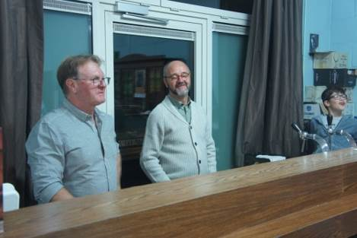  Derrière le bar | 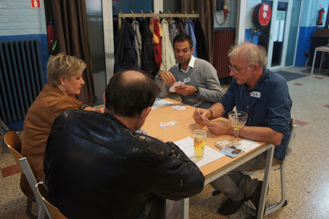  Sur table | 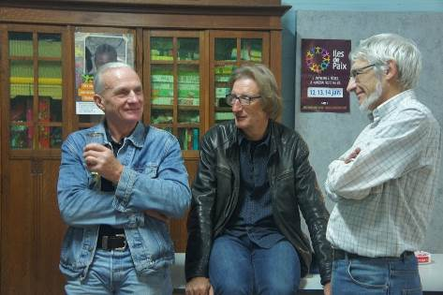  Devant le bar
Dimanche 21 : Première « Route ouverte » : les Dragons sont en nombre, les extérieurs moins …

Semaine 22-26, Serge veut profiter des derniers beaux jours et invite les copains à l’accompagner vers Arenberg et Enghien.
Dimanche 28 : Les participants (une trentaine) à la 2e « Route ouverte » sont récompensés par un ravito de derrière les fagots préparés par Martine. Elle ne sait plus donner de la tête tant les demandes pour ses recettes pour le cake aux noix et la pâte de fruit aux coings sont nombreuses !  Chef, faudra prévoir une rubrique gastronomique dans « L’écho des Dams » !  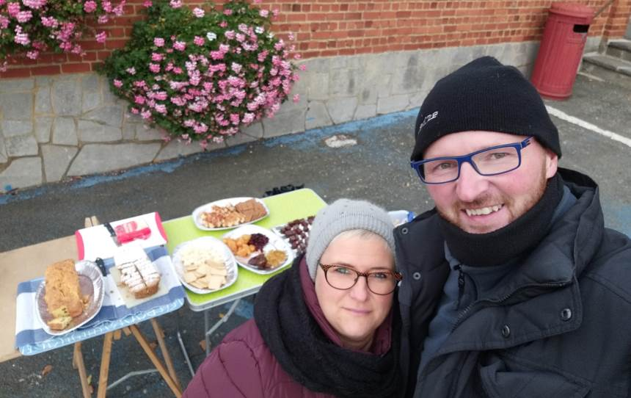 | 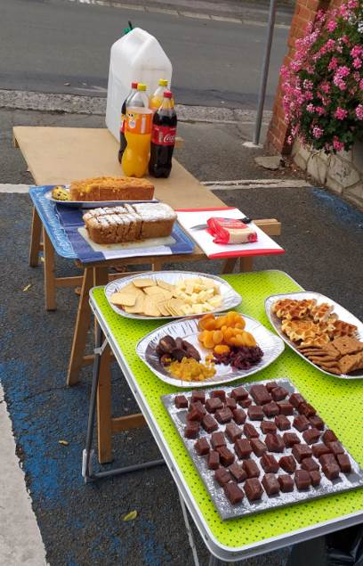  Service de 1ère classe assuré par Nancy et Séba, avec des produits de qualité supérieure cuisinés par Martine.
NOVEMBRE
Jeudi 1 : Le Chi nous informe : « Sortie automnale pour 22 dragons, avec même un peu de soleil »
Samedi 3 : 6 « Audaxieux » (dixit Serge) sur le parcours du Trèfle vers Frasnes.
Dimanche 4 : « Le vélo BAMBOU a réussi sa 2è sortie ce Dimanche 04/11/18. Monté en style Gravel, il a parcouru ses 70km à 23km/h, allure Audax.
Divers montages possibles: route, VTT, ville et Gravel. Parlez-en autour de vos amis cyclos. Merci. Gérard » lit-on sur le blog.
Tout heureux de pouvoir faire sa pub le Gérard ! Et pourquoi pas ? Les puristes lui feront remarquer que 23 km/h ce n’est pas l’allure Audax. Mais y a-t-il encore des puristes parmi les Dragons ???
Samedi 10 : Après avoir roulé (ou non), un noyau de Dams se retrouvent au souper pour Ugo et Téo. Un moment toujours bien sympa.
Dimanche 11 : Le « Rallye de l’Enfance » a satisfait les 70 présents avec, bien sur, une majorité de Montois. Il y a déjà eu plus de participants, mais les conditions météo n’étaient pas terribles.
Caroline a retrouvé avec plaisir de « vieux » compères d’escapade : Moulin et Hono pour ne pas les citer. Ce dernier nous rassure : s’ils ne roulent plus, ils participent aux Marches Adeps.
Dimanche 18 : 23 rouleurs pour la Damonette dominicale avec un« temps froid mais une belle lumière ».
Pierre Eggermont -un p’tit nouveau qui en veut- connait ses premiers avatars :
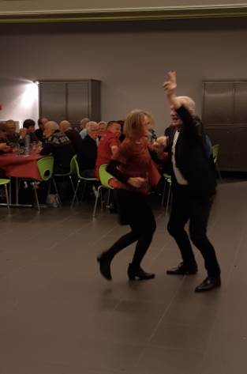
le jeudi son GPS le lache alors qu’il fait le Trèfle de Frasnes en solo … et il connait un grand moment de solitude ; et le dimanche une crevaison l’arrête du coté de Lens . C’est le métier qui rentre, Pierre !
Samedi 24 : Le souper-club est toujours un moment bien sympa : 75 participants, c’était pas la grosse foule ! Les absents ont eu bien tort.
Dimanche 25 : « 11 Dragons pour une DAMONETTE 12 revisitée (routes barrées à Villers Sire Nicole). Mention spéciale à Gérard et au Raton qui ont enchaîné souper club et sortie dominicale. » signale Hervé D.
Décembre
Dimanche 2 : : Heureusement que le blog a été inventé ! Il facilite le boulot de l’échotier. Aujourd’hui c’est Caroline qui nous tuyaute :
« 10 dragons présents pour une sortie avec une météo magnifique! Il y avait même du soleil à la fin... Roland, Patrick R, Patrick Chi, Gérard, Rosario, Bruno, Michel T, Jean D, Alain L et moi. Jacky, Véro et Angelo nous ont rejoints à l'apéro, c'est bien aussi «
Dimanche 9 : Malgré la pluie, le vent, 8 courageux ont roulé. Bravo !
…. Et pour être (presque) complet, signalons que plusieurs ont roulé une ou plusieurs feuilles du Trèfle 2018. Serge, notamment, a été un de ces rouleurs.
Philippe T.

Les dragons remercient leurs sponsors


